PARECER Nº ,2025.

DA COMISSÃO DE ASSUNTOS DESPORTIVOS, SOBRE O PROJETO DE LEI Nº 1351, DE 2023.

De autoria da nobre Deputada Fabiana Barroso, o projeto em epígrafe “revoga o artigo 3º da Lei Nº 13.556, de 09 de Junho de 2009, que Institui o Programa “Bolsa Talento Esportivo”, no Estado de São Paulo”.

A presente propositura esteve em pauta nos dias correspondentes nos termos do item 2, parágrafo único do artigo 148, da XIV Consolidação do Regimento Interno da Assembleia Legislativa do Estado de São Paulo, não tendo recebido emendas ou substitutivos.

Decorrido o prazo de pauta, foi à Proposição encaminhada para a Comissão de Constituição, Justiça e Redação, para exarar o parecer quanto a Constitucionalidade, Juridicidade e Legalidade da Propositura, que se manifestou favorável ao Projeto de Lei Nº 1351, de 2023.

Na sequência do processo legislativo, foi o projeto encaminhado à Comissão de Assuntos Desportivos, a fim de ser examinado à luz do disposto no § 5º do artigo 31 do Regimento já citado.

Ao fazermos, verificamos que se trata de um Projeto de Lei que “revoga o artigo 3º da Lei Nº 13.556, de 09 de Junho de 2009, que Institui o Programa “Bolsa Talento Esportivo”, no Estado de São Paulo”.

A proposta visa modernizar a legislação, corrigir dispositivos que se tornaram obsoletos e permitir maior eficiência na execução das políticas públicas esportivas.

A experiência acumulada desde a criação do Programa demonstra a necessidade de ajustes normativos para garantir melhor alocação dos recursos, transparência nos critérios de seleção e adequação às demandas contemporâneas dos atletas e paratletas. Ao revogar o dispositivo, abre-se espaço para que a Secretaria de Esportes implemente modelos mais eficazes, alinhados às diretrizes nacionais de esporte e às boas práticas de gestão pública.

Do ponto de vista da Comissão de Assuntos Desportivos, o mérito do projeto está em promover um ambiente jurídico mais claro e funcional para a política de incentivo ao esporte, garantindo que os recursos sejam destinados de forma mais justa, transparente e em conformidade com a realidade do cenário esportivo paulista. Essa atualização legislativa pode contribuir para ampliar o acesso de atletas a programas de apoio, melhorar o rendimento esportivo e reforçar o compromisso do Estado com o desenvolvimento do esporte em todas as suas dimensões, educacional, de participação e de rendimento.

Considerando esses aspectos, esta Comissão entende que a proposta fortalece a governança esportiva e atende ao interesse público, razão pela qual manifesta-se favorável ao mérito do Projeto de Lei nº 1351/2023, recomendando sua aprovação.

Sendo assim, somos favoráveis à aprovação do Projeto de Lei Nº 1351 de 2023.

É o nosso parecer,

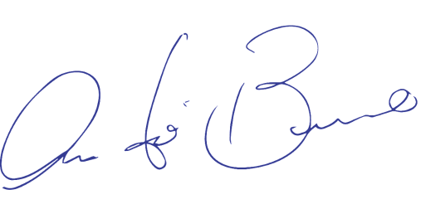
Sala das Comissões, em

Deputado André Bueno

